|  |  |  |
| --- | --- | --- |
| КОМИТЕТ  РЕСПУБЛИКИ ТАТАРСТАН  ПО ОХРАНЕ ОБЪЕКТОВ КУЛЬТУРНОГО НАСЛЕДИЯ | 250px-Coat_of_Arms_of_Tatarstan | ТАТАРСТАН РЕСПУБЛИКАСЫНЫӉ МӘДӘНИ МИРАС ОБЪЕКТЛАРЫН САКЛАУ КОМИТЕТЫ |

**ПРИКАЗ БОЕРЫК**

|  |  |  |  |
| --- | --- | --- | --- |
|  |  | № |  |

г. Казань

Об утверждении границ территории объекта культурного наследия регионального значения «Бюст Габдуллы Тукая», 1956 г., расположенного по адресу: Республика Татарстан, Арский муниципальный район, д. Кошлауч, ул. Тукая

В соответствии с Федеральным законом от 25 июня 2002 года № 73-ФЗ   
«Об объектах культурного наследия (памятниках истории и культуры) народов Российской Федерации», Законом Республики Татарстан от 1 апреля 2005 года № 60-ЗРТ «Об объектах культурного наследия в Республике Татарстан», в целях сохранения и государственной охраны объектов культурного наследия регионального значения и их территорий, как объектов градостроительной деятельности особого регулирования, приказываю:

1. Утвердить границы территории объекта культурного наследия регионального значения «Бюст Габдуллы Тукая», 1956 г., расположенного по адресу: Республика Татарстан, Арский муниципальный район, д. Кошлауч, ул. Тукая, согласно приложению к настоящему приказу.

2. Отделу учета объектов культурного наследия и градостроительной деятельности обеспечить внесение сведений о границах территории объекта культурного наследия регионального значения «Бюст Габдуллы Тукая», 1956 г., расположенного по адресу: Республика Татарстан, Арский муниципальный район,   
д. Кошлауч, ул. Тукая, в единый государственный реестр объектов культурного наследия (памятников истории и культуры) народов Российской Федерации   
и в Единый государственный реестр недвижимости.

3. Контроль за исполнением настоящего приказа оставляю за собой.

Председатель И.Н. Гущин

Приложение к приказу   
Комитета Республики Татарстан по охране объектов культурного наследия

от \_\_\_\_\_\_\_\_\_\_\_ 2023 № \_\_\_\_\_\_

**Границы территории**

объекта культурного наследия регионального значения   
«Бюст Габдуллы Тукая», 1956 г., расположенного по адресу: Республика Татарстан, Арский муниципальный район, д. Кошлауч, ул. Тукая

Карта (схема)

границ территории объекта культурного наследия регионального значения   
«Бюст Габдуллы Тукая», 1956 г., расположенного по адресу: Республика Татарстан, Арский муниципальный район, д. Кошлауч, ул. Тукая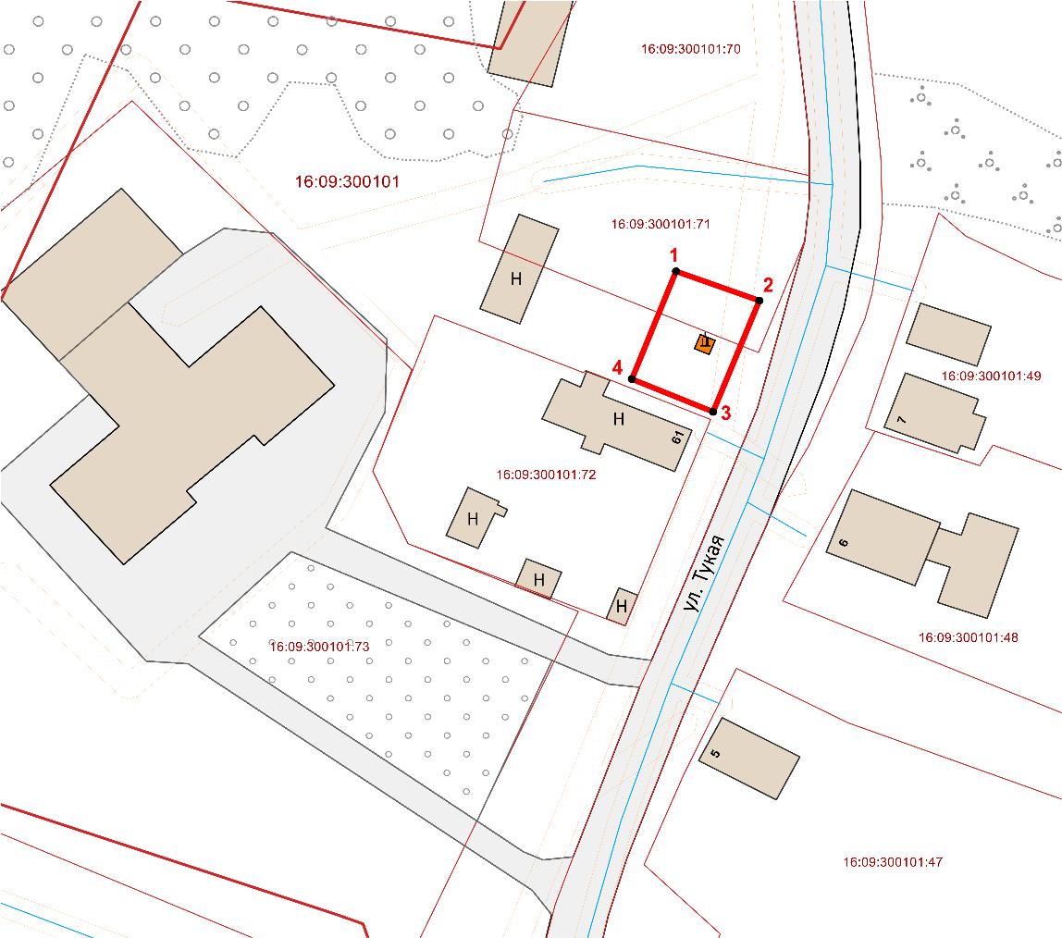

Масштаб 1:500

Используемые условные знаки и обозначения:

|  |  |
| --- | --- |
|  | – объект культурного наследия «Здание мечети», 2-я половина XIX в. |
|  | - границы территории объекта культурного наследия |
|  | - характерная поворотнаая точка границы территории объекта культурного наследия |
|  | |  | | --- | | – граница земельного участка | |
| 16:09:300101:71 | - кадастровый номер земельного участка |

Картографическое описание   
границ территории объекта культурного наследия регионального значения

«Бюст Габдуллы Тукая», 1956 г., расположенного по адресу: Республика Татарстан, Арский муниципальный район, д. Кошлауч, ул. Тукая

Границы территории объекта культурного наследия регионального значения   
«Бюст Габдуллы Тукая», 1956 г., расположенного по адресу: Республика Татарстан, Арский муниципальный район, д. Кошлауч, ул. Тукая, проходят:

|  |  |  |
| --- | --- | --- |
| Прохождение границ | | Описание прохождения границ |
| от точки | до точки |
| 1 | 2 | от точки 1 в юго-восточном направлении по железному ограждению на расстояние 13,64 метра до точки 2 |
| 2 | 3 | от точки 2 в юго-западном направлении по железному ограждению на расстояние 19,17 метра до точки 3, расположенной на красной линии ул. Тукая |
| 3 | 4 | от точки 3 в северо-западном направлении по границе железного ограждения на расстояние 13,53 метра до точки 64 |
| 4 | 1 | от точки 4 в северо-восточном направлении по железному ограждению на расстояние 18,53 метра до точки 1 |

Таблица характерных точек

границ территории объекта культурного наследия регионального значения   
«Бюст Габдуллы Тукая», 1956 г., расположенного по адресу: Республика Татарстан, Арский муниципальный район, д. Кошлауч, ул. Тукая

|  |  |  |
| --- | --- | --- |
| № | Координаты характерных точек  в местной системе координат (МСК-16) | |
| X | Y |
| 1 | 517131.19 | 1332629.42 |
| 2 | 517126.49 | 1332642.23 |
| 3 | 517108.69 | 1332635.12 |
| 4 | 517113.94 | 1332622.65 |
| 1 | 517131.19 | 1332629.42 |